Легкая темная материя в калориметре Адрон-55 на Тянь-Шаньской станции ФИАН.
Верминская Я. В., Анохина А. М.
Физический факультет МГУ имени М.В.Ломоносова

С помощью ионизационного калориметра Адрон-55 [1], находящегося в составе Тянь-Шаньской научной станции, на протяжении нескольких лет успешной работы набрано достаточно статистики, чтобы приступить к следующему этапу — моделированию и обработке экспериментальных данных. Одной из множества целей данной установки является поиск (изучение) частиц вне Стандартной Модели, например частиц темной материи. В настоящей работе изучается возможность детектирования в калориметре сигнала от частиц ускоренной тёмной материи (ТМ).
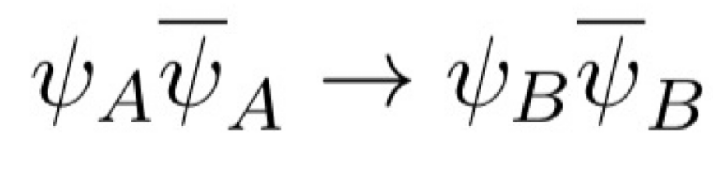
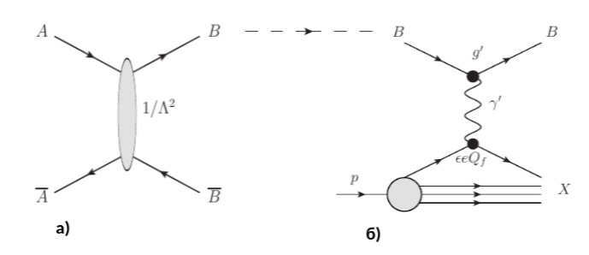
Рассматриваемая модель предполагает существование в Галактике гало ТМ, состоящего из двух компонент ψ_{A} и ψ_{B} [2]. Первая, более массивная компонента ψ_{A}, может аннигилировать с образованием пары менее массивных, но при этом ускоренных частиц , рис. 1 (а). Лоренц-фактор частиц ψ_{B} составляет γ = m_{A} /m_{B}.

Рис.1. Аннигиляция первой компоненты ТМ (а) и глубоконеупругое рассеяние второй компоненты ТМ в детекторе.
Такого рода ускоренные частицы (рассчитанные потоки вблизи Земли приведены на рис.2) могут быть зарегистрированы посредством различных процессов рассеяния в детекторе: упругое рассеяние на ядрах и электронах атомов, квазиупругое и глубоконеупругое рассеяние на нуклонах, см.Рис.1 (б). Рассматриваемая модель рассеяния предполагает наличие массивного темного фотона-медиатора, кинетически смешанного с фотоном Стандартной Модели.
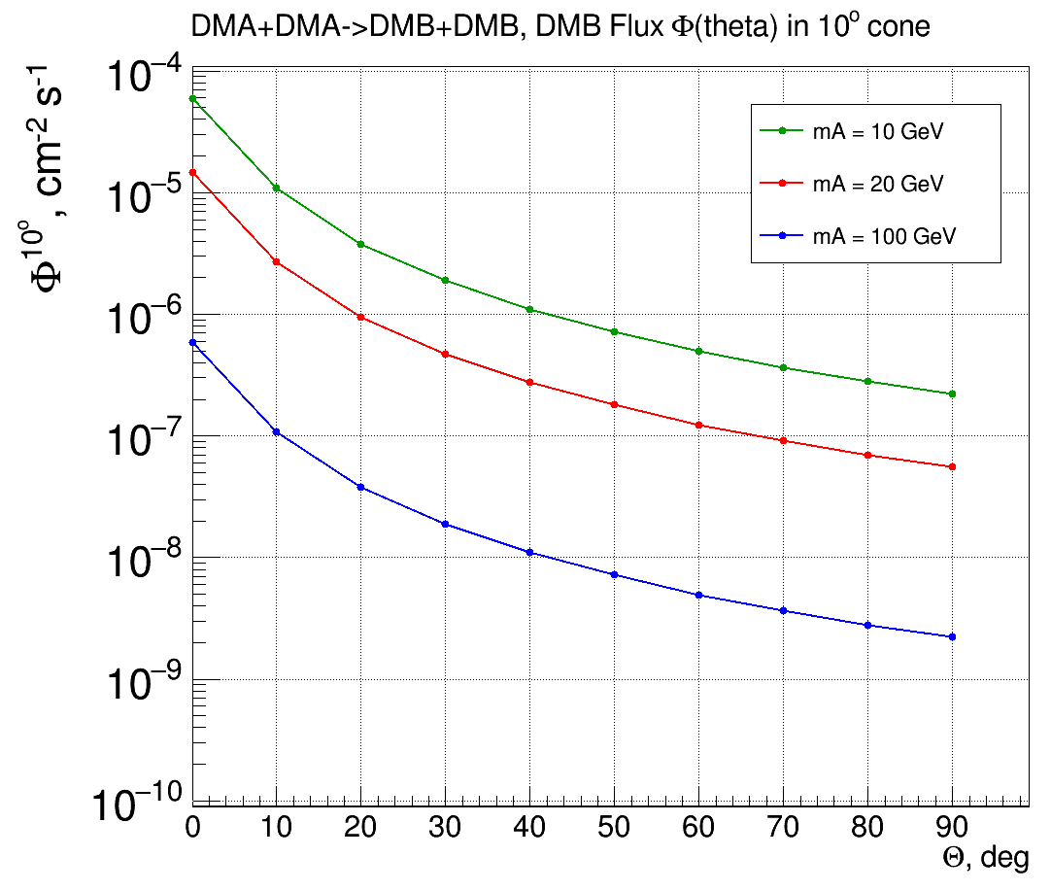

Рис.2. Потоки частиц ускоренной ТМ (компонента ψ_{B} ) вблизи Земли.

- https://journals.nnc.kz/jour/article/download/193/192
- https://arxiv.org/abs/1405.7370

